Energi og energikvalitet

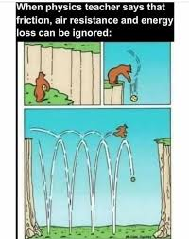FysikABbogen 1 side 135-138

1. Opskriv alle de energiformer du kender til (kan huske).
2. Hvad menes der med at energien er bevaret?
3. Er energi omdannelse underlagt denne lov om energibevarelse?
4. Forklar hvad figur 3.1 viser.
5. Hvorfor siger man at potentiel energi har en højere energikvalitet end termisk energi?
6. Hvad afhænger energikvaliteten af?
7. Kom med eksempler på genstande med høj energi kvalitet og forklar hvorfor de har en høj energikvalitet.
8. Kom med eksempler på genstande med en lav energikvalitet og forklar hvorfor de har en lav energikvalitet.
9. Hvad gælder der for energikvalitet i alle virkelige processer?
10. Forklar figur 3.2 og 3.3.
11. Kom med eksempler på hvad elektrisk energi kan benyttes til, anvend figur 3.4.
12. Hvilken betydning har det for nyttevirkningen at energikvaliteten er høj?
13. Beskriv hvilket sammenhæng, der gælder mellem omdannelse af energi med høj og lav energikvalitet.
14. Lav øvelse 2.1 a, c og f på side 134.
15. Lav din egen energikæde. Lav en tegning af situationen eller find billeder på nettet.

Der skal være mindst 3 energi overgange gerne flere. Forklar for hvert trin hvad der sker med energikvaliteten.